### **MACROPROCESO: GESTIÓN DE CONTROL DE PAGOS**

El presente macroproceso describe las labores realizadas por el Departamento de Administración, los Programas Rurales e Instituciones Educativas, el Secretario General, el Director General de la Oficina Central de Fe y Alegría Perú, y la constructora para la construcción de nuevos colegios o remodelación de los existentes.

| **MACRO PROCESO: Gestión de Control de Pagos** | | | |
| --- | --- | --- | --- |
| **PROPÓSITO** | El siguiente macro proceso tiene como propósito el cumplimiento del siguiente objetivo: | | |
| **RESPONSABLE** |  | **BASE LEGAL** | No Aplica |
| **ACTORES DEL PROCESO** |  | | |
| **CLIENTES INTERNOS** |  | **CLIENTES EXTERNOS** | No Aplica |
| **ALCANCE** | El alcance del presente macroproceso se encuentra en torno al esfuerzo realizado para | | |
| **PROCEDIMIENTO** |  | | |

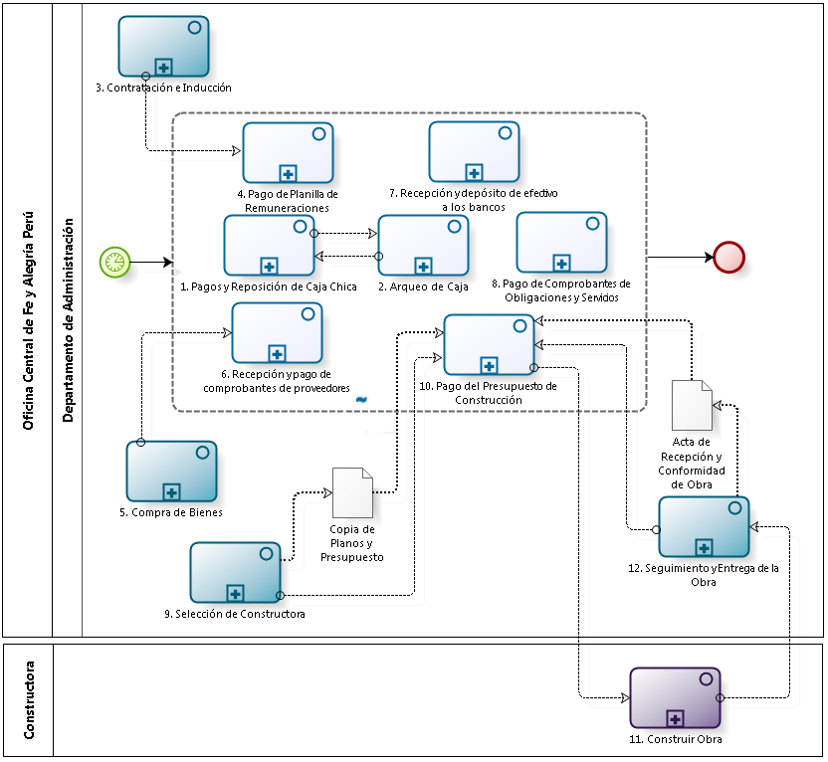

|  |  |  |  |  |  |  |  |  |
| --- | --- | --- | --- | --- | --- | --- | --- | --- |
| **N°** | **ENTRADA** | **ACTIVIDAD** | **SALIDA** | **DESCRIPCIÓN** | **RESPONSABLE** | **TIPO ACTIVIDAD** | **TIEMPO** | **MACROPROCESO** |
| **1.** | * Comprobante de Pago | Pagos y Reposición de Caja Chica | * Voucher codificado | Cada vez que ingresa un comprobante de pago con fondos de la Caja Chica, el Departamento de Administración evalúa si el gasto a realizar llega al 80% del monto trazado para Caja Chica, en caso sea así, realiza las actividades correspondientes para la reposición de efectivo en Caja Chica. | Departamento de Administración | Manual |  | Gestión de Control de Pago |
| **2.** | * Necesidad de Arqueo de Caja | Arqueo de Caja | * Copia del Arqueo de Caja | El Departamento de Administración realiza el Arqueo de Caja sorpresivo como medida de control, el cual consiste en evaluar la posible existencia de diferencias entre el saldo disponible en efectivo (monedas y billetes) y valores (cheques y documentos); y el saldo en libro de caja. | Departamento de Administración | Manual |  | Gestión de Control de Pago |
| **3.** | * Necesidad de Contratar Personal | Contratación e Inducción | * Planilla y Boletas de Remuneraciones | El Departamento de Administración se encarga de la contratación del personal y de realizar la inducción correspondiente en el puesto. | Departamento de Administración | Manual |  | Gestión de Control de Pago |
| **4.** | * Planilla y Boletas de Remuneración | Pago de Planilla de Remuneraciones | * Planilla firmada | Asimismo, el Departamento de Administración realiza el pago de Planilla a todos los empleados de la Oficina Central de Fe y Alegría Perú. | Departamento de Administración | Manual |  | Gestión de Control de Pago |
| **5.** | * Cotización | Compra de Bienes | * Copia de Orden Compra archivada | El Departamento de Administración se encarga de adquirir los Bienes que han sido solicitados mediante una Cotización, previamente elaborada, por un empleado de la Oficina Central de Fe y Alegría Perú. | Departamento de Administración | Manual |  | Gestión de Abastecimiento |
| **6.** | * Comprobantes * Copia de Orden Compra archivada | Recepción y pago de comprobantes de proveedores | * Cheque registrado en el Libro auxiliar de bancos | El Departamento de Administración realiza el pago de los comprobantes entregados por los proveedores. En caso de recibir la Copia de Orden de Compra el flujo de actividades es el mismo de cuando recibe un Comprobante. | Departamento de Administración | Manual |  | Gestión de Control de Pago |
| **7.** | * Efectivo enviado | Recepción y depósito de efectivo a los bancos | * Voucher registrado | El Departamento de Administración se encarga de hacer los depósitos a las cuentas corrientes correspondientes de la Institución. | Departamento de Administración | Manual |  | Gestión de Control de Pago |
| **8.** | * Recibos | Pago de Comprobantes de Obligaciones y Servicios | * Voucher de transacción realizada | El Departamento de Administración realiza el pago de los comprobantes de Obligaciones y Servicios. (Ejemplo: luz, agua, teléfono, impuestos). | Departamento de Administración | Manual |  | Gestión de Control de Pago |
| **9.** | * Copia de Planos y Especificaciones Técnicas de Obra | Selección de Constructora | * Copia de Planos y Presupuesto | El Departamento de Administración realiza la selección de la Constructora para la Obra a ejecutarse. | Departamento de Administración | Manual |  | Gestión de Obras Civiles |
| **10.** | * Copia de Planos y Presupuesto * Fotos del Avance de la Obra * Acta de Recepción y Conformidad de Obra aprobada por el Administrador | Pago del Presupuesto de Construcción | * Cheque con VoBo del Administrador y del Director General * Copia de la Factura de Pago Parcial * Copia de la Factura por Pago Final de la Obra * Copia de la Factura por Pago de Adelanto | El Departamento de Administración realiza los pagos correspondientes a la Constructora por la construcción de obras, ya sea en su etapa inicial, en proceso o en la final.  La Copia de Planos y Presupuesto ingresa cuando la Obra recién comienza. Las Fotos del Avance de la Obra ingresan cuando la Obra está en proceso. El Acta de Recepción y Conformidad de Obra ingresa cuando la Obra se ha finalizado y se hacen los últimos trámites. | Departamento de Administración | Manual |  | Gestión de Control de Pago |
| **11.** | * Factura de Pago Parcial * Factura por Pago de Adelanto | Construir Obra | * Obra Parcialmente construida * Obra Terminada | La Constructora construye la Obra. | Constructora | Manual |  | Gestión de Control de Pago |
| **12.** | * Obra Parcialmente construida * Obra Terminada | Seguimiento y Entrega de la Obra | * Fotos del Avance de la Obra * Acta de Recepción y Conformidad de Obra aprobada por el Administrador | El Departamento de Administración hace un seguimiento continuo a la obra en construcción hasta darla por finalizada. | Departamento de Administración | Manual |  | Gestión de Obras Civiles |